**МКДОУ «САЛАМ»**

**Сценарий утренника**

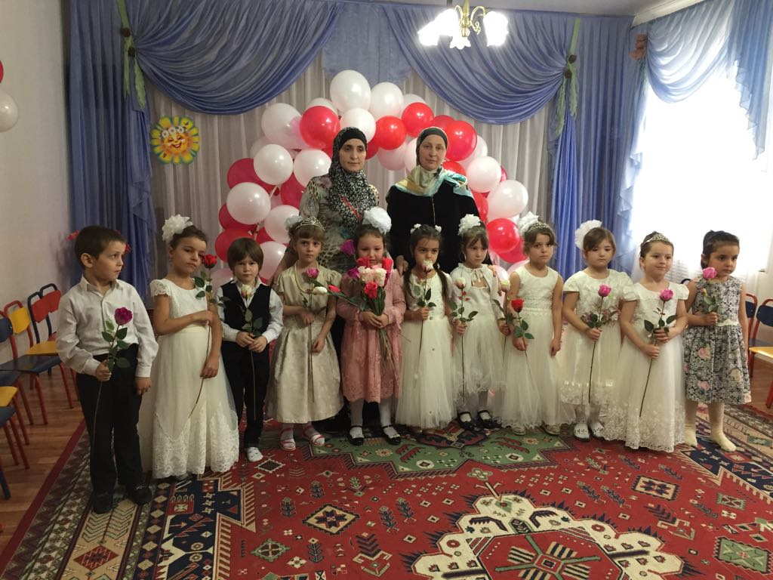

**Воспитатели: Сайгидмагомедова А.М.**

**Хабибова М.М.**

**2018г.**

**Сценарий утренника 8 Марта в старшей группе .**

*В зал под музыку входят мальчики.*

Шамиль:    Скоро праздник! Всё готово?  
Эй, никто не опоздал

Расул:    Там девчонки, все в обновах,  
Украшай скорее зал

Мухамед   Говорил же вам, ребята,  
К сроку можем не успеть

Анас:    Всё девчонки виноваты,  
Им бы только песни петь

Абдулмажид:    Тише, тише, не ругайтесь!  
Вот они, уж тут, как тут!  
Веселее, улыбайтесь,   
Наши девочки идут!

*Входят девочки, мальчики аплодируют.*

Ведущий:    Дорогие наши мамы,   
Наши бабушки, друзья!   
В этот день, чудесный самый,   
Просыпается земля

.   
Фатима    Праздник радостный весенний   
Двери солнцу распахнул!   
Пригласил сюда веселье,   
Сколько шариков надул! 

Анас Это мы шары надули, чтоб вас нынче поздравлять!

Омар    Еле с вечера уснули, так боялись мы проспать.

Сафия    Мы подглядывали, знаем

:   
Вы, мальчишки, молодцы,   
Нынче женщин поздравляют   
Дети, дедушки, отцы

.   
Ведущий:    Вся страна, другие страны   
Поздравляют милых мам,   
Потому что наши мамы   
Всех родней и ближе нам!

*Садятся дети*

Закария:    Пусть этот день, как светлый праздник,  
Вольется радостью в ваш дом,  
И вашу жизнь навек украсят  
Надежда, Счастье и Любовь!

Анас:    И пусть мороз, метель и вьюга  
Еще гуляют за окном,  
Но здесь у нас тепло, уютно  
И, как весной, цветы кругом

Закария    Сегодня мы хотим поздравить   
Всех наших бабушек и мам.  
Мы так готовились, старались,  
И свой концерт мы дарим вам

Маржан    Я маму милую свою  
Поздравлю, чуть волнуясь,  
Я даже песенку спою,  
Чтоб мама улыбнулась!

**Песня «Мама»**

*Слышен шум мотора.*

Ведущая. Ребята, вы слышите?  Какой-то шум…. Кто бы  это мог быть?

*Под музыку в зал влетает Карлсон*

Карлсон:  
Привет, девчонки! Салют, мальчишки! Добрый вечер, мамочки и папочки!  
Вед. Здравствуй, дорогой Карлсон, давненько ты не был у нас в гостях! Мы тебе очень рады!

Карлсон:   А уж как я рад! Ну, раз мы все так друг другу рады, давай

пойдем смотреть телевизор, скоро мультики начнутся

Вед. Постой, какой телевизор? У нас в детском саду сегодня  праздник – 8 Марта!   Видишь, сколько гостей сегодня у нас!

Карлсон: Вот и замечательно, будем все вместе телевизор смотреть!

Вед. Ой, Карлсон, как же быть? Ты хочешь телевизор смотреть, а мы с детьми подготовили для всех мам и бабушек  праздничную программу

…

Карлсон: А вы знаете, кто самый лучший придумывальщик выхода из затруднительных ситуаций?

Вед. Я, кажется, догадываюсь! Наверное, это ты, Карлсон?  И что же ты предлагаешь?

Карлсон:  А я предлагаю всё же посмотреть сегодня телевизор! Я,  как самый обаятельный и привлекательный мужчина в самом расцвете сил,  буду телеведущим, а ваши дети – артистами

!

Вед. Что ж, идея замечательная! Ребята, согласны участвовать в праздничной телепрограмме?  Тогда, Карлсон, занимай своё место телеведущего и будем начинать!

*Под музыку Карлсон занимает место в экране бутафорского  телевизора.*

Карлсон:  Здравствуйте, уважаемые телезрители, мамы и бабушки, тети и сестренки! Сегодня, в этот праздничный день,  первый канал телевидения детского сада «Салам»  представляет передачи, посвящённые  Женскому дню.  В эфире программа  «С добрым утром!» Всех, кто еще не проснулся,  приглашаем  танцевать  вместе с нами!

**Танец**

**«Вальс цветов»**

**В исполнении девочек.**

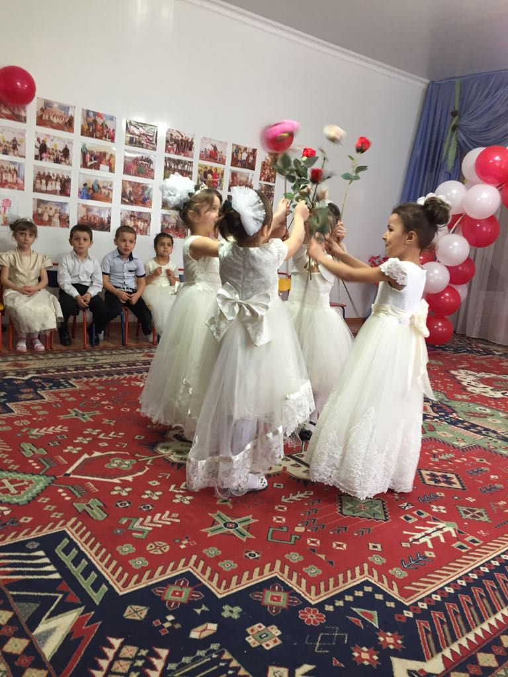

Карлсон:  
А сейчас продолжаем праздничную программу.  Вашему вниманию предлагаем передачу «Песня года», в которой победителем стала песня о наших любимых бабушках!

Выходят дети, читающие стихи.

Ясмина. Я сегодня очень рад

Поздравлять всех мам подряд.

Но нежней всех слов простых

Слова  про бабушек родных

Асия

Если бабушка сказала

То - не трогай, то - не смей

Надо слушать, потому что

Дом наш держится на ней

Раджаб

.Посвящает воспитанью

Папа свой свободный день.

В этот день, на всякий случай

Прячет бабушка ремень

Расул

Ходит в садик на собранья.

Варит бабушка бульон.

Ей за это каждый месяц

Носит деньги почтальон

Умар:

Наши милые бабули,

Наших мам и пап мамули,

Вас поздравить мы хотим,

Песенку вам посвяти.

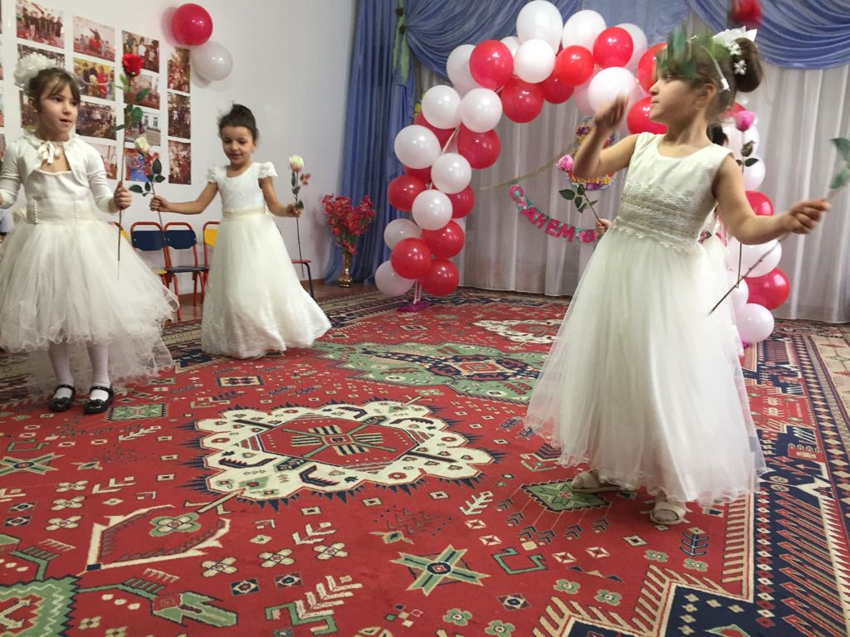

Ведущая. Карлсон, а не пора ли  тебе объявить рекламную паузу?

Карлсон. Давно пора! Предлагаю немножко поиграть! Тем более, что я – лучший игрун в мире!

Ведущая. Мы согласны!

**Проводится  игра:**

1. *«Веселый веник». Веником, на котором завязан бантик, нужно провести между кеглями воздушный шарик. Кто быстрее*

**Танец.**

Карлсон: Продолжаем наш телепрограмму «Голубой огонек».

1.    Обойди весь мир вокруг,  
Сто путей, дорог вокруг.  
Обойди по свету:  
Лучше мамы нету!  
2.    Не найдешь на свете глаз  
Ласковей и строже,  
Мама-самый лучший друг,  
Всех людей дороже  
3.    Если солнышко проснулось-  
Утро засияло,  
Если мама улыбнулась-  
То теплее стало!  
4.    Так пускай, всегда сверкая.  
Светит солнце людям!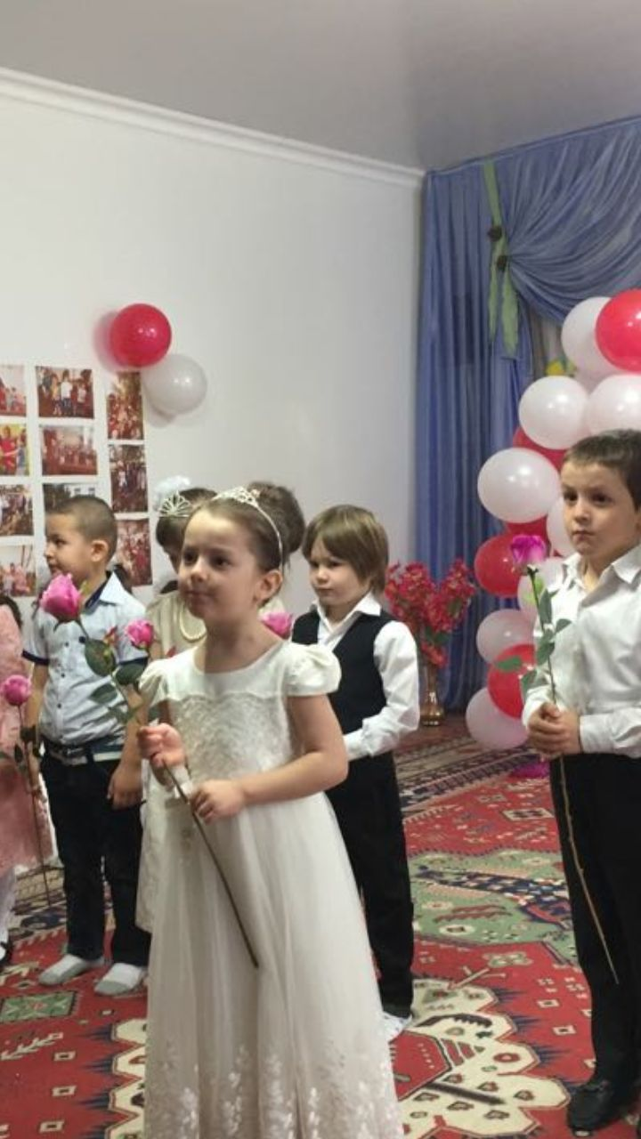

Никогда тебя родная  
Огорчать не будем!\

5.    Песенку для мамочки  
Мы сейчас споем  
И поздравим дорогую…  
С женским днем!

Карлсон: На телевизионном канале объявляется рекламная пауза.

**Игра.**

 «Повесь и сними платочки». Играют 2  команды по 5 детей  и 4 мамы. В каждой команде по 2 мамы держат веревку, рядом с мамами – тазик с платочками и прищепками. Дети по одному человеку бегут к мамам и вешают один платочек на веревку, затем возвращаются в команду. Последний, 6-й  ребенок снимает все платочки и складывает их в тазик.

Карлсон.  Вот и подошла к концу наша праздничная программа!  Спасибо за внимание! И я ведущий телепередачи с вами прощаюсь. До свидание!

Ведущая. До свидание Карлсон. А наш праздник незаметно подошел  к концу,  и ребята хотят еще раз поздравить своих любимых мам

.

*Дети становятся полукругом.*

*Дети по очереди*

1.Дорогие наши мамы,

Мы и сами признаем,

Что, конечно, не всегда мы

Хорошо себя ведем,

2.Мы вас часто огорчаем,

Хоть  порой не замечаем.

Мы вас очень, очень любим,

Будем  добрыми  расти,

И всегда стараться будем

Все вместе. Хорошо себя вести

3. Мы для мам к 8-му марта

Приготовили подарки.

Мы старались, мы спешили.

Их с любовью мастерили.

Еще раз всех поздравляем,

И подарки вам вручаем!

*Дети дарят мамам свои подарки под музыку*.

Ведущая.

Праздник свой  мы завершаем,

Всех  еще раз поздравляем!

Спасибо,  что были сегодня с нами

На праздничном дошкольном канале